 | JUSTIÇA ELEITORAL  TRIBUNAL REGIONAL ELEITORAL DE SANTA CATARINA  Rua Esteves Júnior, n. 68, Centro, Florianópolis/SC, CEP 88015-130

PREGÃO N. 012/2007

(Protocolo n. 6.056/2007)

A PREGOEIRA do TRIBUNAL REGIONAL ELEITORAL DE SANTA CATARINA, designada pela Portaria P n. 253/2007, de 18 de abril de 2007, do Senhor Presidente, atendendo à solicitação da Secretaria de Tecnologia da Informação, comunica aos interessados que fará realizar PREGÃO para a contratação de serviços de suporte, manutenção e gerenciamento de equipamentos de informática, cuja documentação e proposta deverão ser entregues no Protocolo-Geral do Tribunal Regional Eleitoral de Santa Catarina, na Rua Esteves Júnior, n. 68, 4º andar, nesta Capital, até o horário da Sessão Pública para o Recebimento das Propostas, que se dará no dia 1º de junho de 2007, às 14 horas, no 5º andar do endereço anteriormente citado, ou às mesmas horas do primeiro dia útil subseqüente, na hipótese de não haver expediente nesta data. A licitação será do tipo MENOR PREÇO, consoante as condições estatuídas neste Edital, e será regida pelas Leis n^{os} 10.520, de 17 de julho de 2002, 8.666, de 21 de junho de 1993, e 8.078, de 11 de setembro de 1990, pela Lei Complementar n. 123, de 14 de dezembro de 2006, pelo Termo de Conciliação entre o Ministério Público do Trabalho e a Advocacia Geral União, homologado na 20ª Vara do Trabalho de Brasília – DF, nos autos do Processo de n. 01082-2002-020-10-00-0, e pela Resolução nº 9, de 6 de dezembro de 2005, do Conselho Nacional de Justiça.

I. DO OBJETO

  - A presente licitação tem como objeto a contratação de serviços de suporte, manutenção e gerenciamento de equipamentos de informática, conforme Projeto Básico, ANEXO a este Edital.

II. DO CREDENCIAMENTO

2.1. O licitante deverá comprovar, na Sessão Pública, a existência dos necessários poderes para a formulação de propostas e para a prática de todos os demais atos inerentes ao certame.

2.1.1. Se a empresa se fizer representar pelo seu proprietário, previamente à declaração de que trata o item 5.4, deverá este apresentar documento que comprove tal condição.

2.1.2. Caso seja designado outro representante, este deverá estar devidamente habilitado através de procuração, ou termo de credenciamento, podendo ser utilizado o modelo anexo.

2.1.2.1. A procuração ou o termo de credenciamento deverá estar acompanhado de instrumento que comprove os poderes do signatário, no original ou em cópia autenticada.

2.2. No ato de credenciamento, o representante da empresa licitante deverá se identificar mediante a apresentação, à Pregoeira, de sua Cédula de Identidade ou documento equivalente, para conferência dos dados com aqueles informados no documento de credenciamento.

2.2.1. Será desconsiderado o documento de credenciamento inserto no envelope “DOCUMENTAÇÃO”.

2.3. Em se tratando de microempresas e empresas de pequeno porte deverá ser apresentada, por ocasião do credenciamento, declaração de que detêm tal condição, para que possam gozar dos benefícios outorgados pela Lei Complementar n. 123/06, podendo ser utilizado o modelo ANEXO.

2.3.1. A declaração descrita no item 2.3 não deverá estar acondicionada no envelope “DOCUMENTAÇÃO”, sob pena de ser desconsiderada.

III. DA PROPOSTA

3.1. Devem constar da proposta as informações abaixo relacionadas:

a) identificação (individual ou social), endereço e número do CNPJ da proponente;

b) cotação única de preços, discriminando o valor total mensal, em moeda corrente nacional, sendo admitidas apenas duas casas após a vírgula;

c) validade da proposta, que não poderá ser inferior a 60 (sessenta) dias, a contar da data da abertura do envelope contendo a proposta.

3.1.1. A proposta pode ser apresentada, preferencialmente, datilografada ou impressa em papel timbrado da empresa, sem alternativas, emendas, rasuras ou entrelinhas, devendo suas folhas serem rubricadas e a última assinada pelo seu representante legal, podendo ser utilizado o modelo ANEXO.

IV. DA HABILITAÇÃO

4.1. A habilitação do presente PREGÃO far-se-á mediante a prova do cadastro e regularidade perante o Sistema de Cadastro Unificado de Fornecedores – SICAF.

4.1.1. A regularidade a que se refere o item anterior restringir-se-á à Fazenda Nacional, o Instituto Nacional do Seguro Social (INSS) e ao Fundo de Garantia por Tempo de Serviço (FGTS).

4.1.2. Para aferição do disposto no item 4.1 será consultado, durante a Sessão, o SICAF.

4.1.2.1. A verificação, no SICAF, da existência de restrição relativa à regularidade fiscal de microempresa ou empresa de pequeno porte não impede a sua habilitação.

4.1.3. Verificado, no SICAF, o vencimento do prazo de validade da documentação apresentada para cadastramento, será assegurado ao licitante já cadastrado o direito de apresentar os seguintes documentos atualizados e regularizados na própria Sessão, em original ou em cópia autenticada:

a) Prova de Regularidade com o Fundo de Garantia por Tempo de Serviço - FGTS.

b) Prova de Regularidade com o Instituto Nacional do Seguro Social - INSS.

c) Prova de Regularidade com a Fazenda Nacional (Certidão Conjunta Negativa de Débitos relativos a Tributos Federais e à Dívida Ativa da União ou a Certidão Conjunta Positiva com Efeitos de Negativa, relativa a Tributos Federais e à Dívida Ativa da União, emitidas pela Secretaria da Receita Federal ou pela Procuradoria Geral da Fazenda Nacional).

c.1) Não estando expressa a validade, considerar-se-ão válidas, as certidões, por 180 (cento e oitenta) dias.

4.2. No caso de impossibilidade de acesso ao SICAF, a Sessão será suspensa e os licitantes serão intimados da data e do horário do seu prosseguimento.

4.3. Para os licitantes não cadastrados no Sistema de Cadastro Unificado de Fornecedores – SICAF, será exigida a apresentação dos documentos mencionados no item 4.1.3, alíneas “a”, “b” e “c”, em original ou em cópia autenticada.

4.4. Será exigida, ainda, de todos os licitantes, declaração de que cumprem o disposto no inciso XXXIII do art. 7° da Constituição da República Federativa do Brasil de 1988, conforme prescreve o inciso V do art. 27 da Lei n. 8.666/1993, acrescido pela Lei n. 9.854/1999, nos termos do Decreto n. 4.358/2002 (modelo anexo).

4.5. Em conformidade com a Lei Complementar n. 123/2006, a comprovação de regularidade fiscal das microempresas e empresas de pequeno porte somente será exigida para efeito de assinatura do contrato.

4.5.1. Havendo alguma restrição na comprovação da regularidade fiscal, consoante o item 4.1.2.1, será assegurado o prazo de 2 (dois) dias úteis, cujo termo inicial corresponderá ao momento em que o proponente for declarado vencedor do certame, prorrogáveis por igual período, a critério do TRESC, para a regularização da documentação, pagamento ou parcelamento do débito, e emissão de eventuais certidões negativas ou positivas com efeito de certidão negativa.

4.5.2. A não-regularização da documentação, no prazo previsto no item 4.5.1, implicará decadência do direito à contratação, sem prejuízo das sanções previstas no art. 81 da Lei n. 8.666, de 21 de junho de 1993, sendo facultado à Administração convocar os licitantes remanescentes, na ordem de classificação, para a assinatura do contrato, ou revogar a licitação.

4.6. Fica vedada a participação, na presente licitação, de cooperativas de mão-de-obra, em atendimento ao estabelecido no Termo de Conciliação firmado entre o Ministério Público da União e a Advocacia Geral da União e homologado nos autos do Processo n. 01082-2002-020-10-00-0, perante o Juízo da 20ª Vara do Trabalho de Brasília/DF.

V. DOS PROCEDIMENTOS DE RECEBIMENTO E JULGAMENTO

5.1. No dia, hora e local designados neste Edital, na presença dos licitantes e demais pessoas presentes ao ato público, a pregoeira receberá, em envelopes distintos, e devidamente lacrados e protocolizados, os documentos exigidos para habilitação e as propostas. Os envelopes deverão indicar o número deste PREGÃO, a identificação da proponente e seu conteúdo: “DOCUMENTAÇÃO” ou “PROPOSTA”.

5.2. Não serão recebidas documentação e proposta fora do prazo estabelecido neste Edital.

5.3. As microempresas e empresas de pequeno porte deverão apresentar declaração de que detêm tal condição, para que possam gozar dos benefícios outorgados pela Lei Complementar n. 123/06, nos termos do item 2.3.

5.4. Após o credenciamento, os licitantes presentes deverão declarar que estão em situação regular perante a Fazenda Nacional, Fundo de Garantia do Tempo de Serviço e o Instituto Nacional de Seguro Social, bem como que atendem às demais exigências de habilitação contidas no Edital, conforme modelo ANEXO.

5.4.1. O licitante que não comparecer, ou não se fizer representar, na Sessão, deverá encaminhar a declaração de que trata o item 5.4, em separado dos envelopes “DOCUMENTAÇÃO” e “PROPOSTA”, sob pena de que sua proposta não seja considerada.

5.4.2. Em razão do estabelecido nos itens 5.4 e 5.4.1 e na Lei Complementar n. 123/06, as microempresas e empresas de pequeno porte, se não comprovarem a regularidade fiscal, deverão declarar que atendem as demais exigências de habilitação contidas no edital, conforme modelo ANEXO.

5.5. Serão abertos primeiramente os envelopes contendo as propostas, ocasião em que será procedida à verificação da sua conformidade com os requisitos estabelecidos neste instrumento, com exceção do preço, desclassificando-se as incompatíveis.

5.5.1. Para efeitos de classificação, as disposições inclusas nas propostas, que contrariem as cláusulas relativas ao pagamento, serão tidas como não escritas.

5.6. No curso da Sessão, dentre as propostas que atenderem aos requisitos do item anterior, à exceção do preço, o autor da oferta de valor mais baixo e os das ofertas com preços até dez por cento superiores àquela poderão fazer lances verbais e sucessivos, até a proclamação do vencedor.

5.6.1. Caso duas ou mais propostas iniciais apresentem preços iguais, será realizado sorteio para determinação da ordem de oferta dos lances.

5.6.2. A oferta dos lances deverá ser efetuada, no momento em que for conferida a palavra ao licitante, na ordem decrescente dos preços.

5.6.3. É vedada a oferta de lance com vista ao empate.

5.6.4. A desistência em apresentar lance verbal, quando convocado pela Pregoeira, implicará a exclusão do licitante da etapa de lances verbais e a manutenção do último preço apresentado pelo licitante, para efeito de ordenação das propostas.

5.7. O encerramento da etapa competitiva dar-se-á quando, indagados pela Pregoeira, os licitantes manifestarem seu desinteresse em apresentar novos lances.

5.8. Não havendo pelo menos três ofertas nas condições definidas no subitem 5.6, poderão os autores das melhores propostas, até o máximo de três, oferecer lances verbais e sucessivos, quaisquer que sejam os preços oferecidos.

5.9. Consoante o disposto no artigo 44 da Lei Complementar n. 123, de 14 de dezembro de 2006, é assegurado, como critério de desempate, preferência de contratação para as microempresas e empresas de pequeno porte.

5.9.1. Entende-se por empate aquelas situações em que as propostas apresentadas pelas microempresas e empresas de pequeno porte sejam iguais ou até 5% (cinco por cento) superiores ao melhor preço.

5.10. Para efeito do disposto no subitem 5.9, ocorrendo o empate, proceder-se-á da seguinte forma:

5.10.1. a microempresa ou empresa de pequeno porte melhor classificada poderá apresentar proposta de preço inferior àquela considerada vencedora do certame, situação em que será adjudicado em seu favor o objeto licitado;

5.10.1.1. a microempresa ou empresa de pequeno porte melhor classificada será convocada para apresentar nova proposta, no prazo máximo de 5 (cinco) minutos, após o encerramento dos lances, sob pena de preclusão;

5.10.2. não ocorrendo a contratação da microempresa ou empresa de pequeno porte, na forma do subitem 5.10.1, serão convocadas as remanescentes que porventura se enquadrem na hipótese do subitem 5.9.1, na ordem classificatória, para o exercício do mesmo direito;

5.10.3. no caso de equivalência dos valores apresentados pelas microempresas e empresas de pequeno porte, será realizado sorteio entre elas para que se identifique aquela que primeiro poderá apresentar melhor oferta.

5.11. O disposto no item 5.10 somente se aplicará quando a melhor oferta inicial não tiver sido apresentada por microempresa ou empresa de pequeno porte.

5.12. Na hipótese da não-contratação nos termos previstos no item 5.10, o objeto licitado será adjudicado em favor da proposta originalmente vencedora do certame.

5.13. Encerrada a etapa competitiva e ordenadas as ofertas, de acordo com o menor preço apresentado, a Pregoeira verificará a aceitabilidade do melhor preço ofertado, comparando-o com os praticados no mercado.

5.13.1. Considera-se preço excessivo, para os fins de avaliação da aceitabilidade do preço proposto, aquele que estiver acima do preço praticado no mercado, aferindo-se este por meio do custo médio constante da PLANILHA DE CUSTOS ANEXA a este Edital, devidamente atualizado até a data da abertura do envelope ¨Proposta¨, utilizando-se, para o cálculo, o Índice de Preços ao Consumidor Amplo – IPCA, publicado na ocasião.

5.13.2. Em havendo dúvidas quanto à exeqüibilidade do preço proposto poderá ser exigida do licitante vencedor a apresentação de planilha de composição de preços.

5.14. Sendo aceitável o preço ofertado, a pregoeira procederá à abertura do envelope “DOCUMENTAÇÃO”, contendo os documentos de habilitação do licitante que apresentou a melhor proposta, para verificação do atendimento das condições de habilitação fixadas no Capítulo IV deste Edital.

5.15. Se a oferta não for aceitável por apresentar preço excessivo, a Pregoeira poderá negociar com o licitante vencedor, com vista a obter preço melhor.

5.16. Obtido preço aceitável em decorrência da negociação, proceder-se-á na forma do disposto no item 5.14.

5.17. Frustada a negociação, a Pregoeira desclassificará a proposta e examinará as ofertas subseqüentes e a qualificação dos licitantes, na ordem de classificação e assim sucessivamente, até a apuração de uma que atenda ao Edital, sendo o respectivo licitante declarado vencedor.

5.18. Serão inabilitados os licitantes que não apresentarem a documentação em situação regular, conforme estabelecido no Capítulo IV deste Edital.

5.18.1. Em conformidade com a Lei Complementar n. 123/2006, não há necessidade de que as microempresas e empresas de pequeno porte apresentem documentação referente à regularidade fiscal válida; havendo alguma restrição, proceder-se-á na forma do item 4.5.1. Os demais documentos exigidos no Capítulo IV – DA HABILITAÇÃO deverão estar regulares.

5.19. A data a ser considerada para a análise das condições de habilitação, na hipótese de haver outras sessões, será aquela estipulada para o recebimento dos envelopes, devendo, contudo, ser sanadas, anteriormente à contratação, quaisquer irregularidades a elas referentes, que se apresentarem após aquela data.

5.20. A Pregoeira manterá em seu poder os documentos apresentados pelos demais licitantes, pelo prazo de 30 (trinta) dias após a assinatura do contrato, devendo as empresas retirá-los neste período, sob pena de inutilização dos mesmos.

5.21. Da Sessão Pública será lavrada ata circunstanciada, devendo esta ser assinada pela Pregoeira e por todos os licitantes presentes.

VI. DOS CRITÉRIOS DE JULGAMENTO E ADJUDICAÇÃO

6.1. No julgamento das propostas, será considerada vencedora a de MENOR PREÇO, desde que atendidas as especificações constantes deste Edital.

6.2. O objeto do presente certame será adjudicado pela Pregoeira ao licitante vencedor, nos termos do subitem 16.5.

VII. DOS RECURSOS ADMINISTRATIVOS

7.1. Declarado o vencedor, qualquer licitante poderá manifestar imediata e motivadamente a intenção de recorrer, quando lhe será concedido o prazo de 3 (três) dias para a apresentação das razões do recurso, ficando os demais licitantes desde logo intimados para apresentar contra-razões em igual número de dias, que começarão a correr do término do prazo do recorrente, sendo-lhes assegurada vista imediata aos autos.

7.2. O recurso será dirigido ao Secretário de Administração e Orçamento deste Tribunal, por intermédio da Pregoeira, a qual poderá reconsiderar sua decisão, em 5 (cinco) dias úteis ou, nesse período, encaminhá-lo ao Secretário de Administração e Orçamento, devidamente informado, para apreciação e decisão, no mesmo prazo.

7.3. Da aplicação das penalidades previstas nos itens 8.4, alíneas “a”, “b” e “c”, e 8.5 caberá recurso no prazo de 5 (cinco) dias úteis a partir da data da intimação.

7.3.1. O recurso será dirigido ao Diretor-Geral, por intermédio do Secretário de Administração e Orçamento, o qual poderá rever a sua decisão em 5 (cinco) dias úteis, ou, no mesmo prazo, encaminhá-lo, devidamente informado, ao Diretor-Geral, para apreciação e decisão, no mesmo prazo.

7.4. Da aplicação da penalidade de declaração de inidoneidade, prevista na alínea “d” do item 8.4, caberá pedido de reconsideração, apresentado ao Presidente do TRESC, no prazo de 10 (dez) dias úteis, a contar da data da intimação do ato.

VIII. DAS PENALIDADES

8.1. Se o licitante vencedor descumprir as condições deste PREGÃO ficará sujeito às penalidades estabelecidas nas Leis n. 10.520/2002 e 8.666/1993.

8.2. Nos termos do artigo 7° da Lei n. 10.520/2002, se o licitante, convocado dentro do prazo de validade de sua proposta, não celebrar contrato, deixar de entregar ou apresentar documentação falsa exigida para o certame, ensejar o retardamento da execução do seu objeto, não mantiver a proposta, falhar ou fraudar na execução do contrato, comportar-se de modo inidôneo ou cometer fraude fiscal, garantido o direito prévio da citação e da ampla defesa, ficará, pelo prazo de até 5 (cinco) anos, sem prejuízo das multas previstas no Edital e no contrato e das demais cominações legais:

a) impedido de licitar e contratar com a União; e

b) descredenciado no SICAF pelos órgãos competentes.

8.3. As sanções estabelecidas no item 8.2 são de competência da autoridade máxima deste Tribunal.

8.4. Para os casos não previstos no item 8.2 poderão ser aplicadas à empresa vencedora, conforme previsto no artigo 87 da Lei n. 8.666/1993, nas hipóteses de inexecução total ou parcial deste PREGÃO, as seguintes penalidades:

a) advertência;

b) multa de 20% (vinte por cento) sobre o valor mensal do Contrato;

c) suspensão temporária de participação em licitação e impedimento de contratar com a Administração, por prazo não superior a 2 (dois) anos; e

d) declaração de inidoneidade para licitar ou contratar com a Administração Pública enquanto perdurarem os motivos determinantes da punição ou até que seja promovida a reabilitação perante a própria autoridade que aplicou a penalidade, que será concedida sempre que o contratado ressarcir a Administração pelos prejuízos resultantes e após decorrido o prazo da sanção aplicada com base no inciso anterior.

8.4.1. A sanção estabelecida na alínea “d” deste item é de competência do Presidente do TRESC.

8.5. Em conformidade com o artigo 86 da Lei n. 8.666/1993, o atraso injustificado no início da prestação dos serviços, sujeitará a Contratada, a juízo da Administração, à multa de 0,5% (meio por cento) ao dia, sobre o valor mensal do Contrato.

8.6. Relativamente ao item 8.5, o atraso superior a 30 (trinta) dias será considerado como inexecução contratual.

IX. DA DOTAÇÃO

9.1. As despesas decorrentes do presente processo correrão à conta do Programa de Trabalho 02.122.0570.2272.0001 – Gestão e Administração do Programa, Fonte de Recurso 3.3.90.37 – Locação de Mão de Obra, subitem 06 – Manutenção e Conservação de Bens Móveis.

X. DAS OBRIGAÇÕES DO VENCEDOR

10.1. O licitante vencedor ficará obrigado a executar os serviços no prazo e demais condições estipuladas na proposta e, ainda:

10.1.1. iniciar a prestação dos serviços em 24/06/2007;

10.1.2. apresentar à Secretaria de Tecnologia da Informação do TRESC, em até 5 (cinco) dias após a assinatura do Contrato, os currículos simplificados referentes aos profissionais solicitados, comprovando o perfil exigido neste edital;

10.1.3. substituir, no prazo de 2 (dois) dias após comunicação por parte do TRESC à Contratada, independentemente de justificativa, o técnico que for considerado ineficiente ou incompatível com o trabalho solicitado ou cuja atuação, permanência e/ou comportamento sejam julgados prejudiciais, inconvenientes ou insatisfatórios à disciplina da repartição ou ao interesse do Serviço Público;

10.1.3.1. O TRESC poderá dispensar a substituição quando considerar que a mesma será prejudicial ao andamento do serviço, hipótese em que a contratada deverá proceder ao desconto do valor, proporcional ao posto de trabalho ausente, na Nota Fiscal do mês correspondente.

10.1.4. fixar salário não inferior ao estabelecido em Convenção Coletiva de Trabalho da Região da Grande Florianópolis, acrescido das cláusulas referentes a vale refeição/alimentação e vale transporte;

10.1.5. efetivar a contratação dos técnicos somente mediante aprovação do TRESC;

10.1.6. não contratar técnicos filiados a partidos políticos;

10.1.7. selecionar os técnicos, juntamente com o TRESC, no prazo de 3 (três) dias;

10.1.8. manter o quadro de pessoal contratado para o pleno atendimento dos serviços, sem interrupção por motivo de férias, licenças, greve, falta ao serviço ou demissão de empregados, sendo de exclusiva responsabilidade da Contratada as despesas com todos os encargos e obrigações sociais, trabalhistas e fiscais;

10.1.9. responder por quaisquer danos pessoais ou materiais causados por seus empregados nos locais de trabalho;

10.1.10. não transferir a outrem, no todo ou em parte, o objeto da presente licitação, sem prévia anuência do TRESC;

10.1.11. manter durante a execução do contrato todas as condições de habilitação e qualificação exigidas na licitação; e

10.1.12 cumprir os ditames da Resolução n. 9, de 06 de dezembro de 2005, do Conselho Nacional de Justiça, no sentido de não contratar empregados que sejam cônjuges, companheiros ou parentes em linha reta, colateral ou por afinidade, até o terceiro grau, inclusive, de ocupantes de cargos de direção e de assessoramento, de membros ou juízes vinculados ao TRESC.

XI. DA GARANTIA

11.1. O Tribunal Regional Eleitoral de Santa Catarina, de acordo com o artigo 56 da Lei 8.666/1993, exigirá, do licitante adjudicatário, prestação de garantia correspondente a 5% (cinco por cento) do valor anual do Contrato, antes da assinatura do mesmo, no prazo de 5 (cinco) dias, contados da notificação que lhe será entregue com esse fim, podendo optar por qualquer das modalidades previstas no mencionado diploma legal.

11.2. A garantia somente será restituída à Contratada após o integral cumprimento de todas as obrigações contratuais.

XII. DO PAGAMENTO

12.1. O pagamento será feito em favor do licitante vencedor, mensalmente, mediante depósito bancário, no prazo máximo de 5 (cinco) dias úteis após a atestação, pelo setor competente, da Nota Fiscal/Fatura apresentada, desde que os serviços estejam em conformidade com as exigências contratuais e que não haja fator impeditivo imputável ao licitante vencedor.

12.2. Nenhum pagamento será efetuado ao licitante vencedor, enquanto pendente de liquidação qualquer obrigação financeira que lhe for imposta, em virtude de penalidade ou inadimplência, sem que isso gere direito ao pleito de reajustamento de preços ou correção monetária.

12.3. É condição para o pagamento do valor constante de cada Nota Fiscal/Fatura, a comprovação do recolhimento dos encargos sociais, contribuições e tributos devidos e a apresentação de cópia autenticada das folhas de pagamento dos empregados colocados à disposição do TRESC, bem como comprovantes de pagamento dos salários, de horas extraordinárias, de adicionais de insalubridade, periculosidade, o fornecimento de vales-transporte e vales-refeição e de quaisquer outros benefícios legalmente estabelecidos.

12.3.1. A comprovação de que trata o item anterior será demonstrada mediante apresentação de documentos oficiais, individualizados e identificados por contrato, correspondentes ao mês do adimplemento da obrigação ou, excepcionalmente, do mês anterior, quando não vencidas as referidas contribuições.

12.4. O pagamento, quando houver reajuste ou serviço extraordinário, far-se-á por meio de 2 (dois) tipos de fatura, uma principal, correspondente aos preços iniciais, e outra suplementar, relativa ao valor do reajustamento devido, ou do serviço extraordinário.

12.5. É condição para o pagamento do valor constante da Nota Fiscal/Fatura, a prova de regularidade com o Fundo de Garantia por Tempo de Serviço (FGTS) e com o Instituto Nacional do Seguro Social (INSS).

XIII. DO REAJUSTAMENTO

13.1. Os preços inicialmente contratados poderão ser reajustados após 1 (um) ano da vigência do contrato, utilizando-se, para o cálculo, o Índice de Preços ao Consumidor Amplo – IPCA, publicado na ocasião, ou, na hipótese de extinção deste índice, utilizar-se-á o que venha a substituí-lo.

13.2. Para efeito de reajustamento, os índices iniciais a serem considerados serão os da data da apresentação da proposta.

XIV. DO CONTRATO

14.1. Será firmado Contrato com o licitante vencedor que terá suas cláusulas e condições reguladas pelas Leis n. 10.520/2002 e 8.666/1993.

14.2. Farão parte integrante do Contrato todos os elementos apresentados pelo licitante vencedor que tenham servido de base para o julgamento da licitação, bem como as condições estabelecidas neste PREGÃO, independentemente de transcrição.

14.3. Se o licitante vencedor recusar-se a assinar o Contrato, no prazo de 3 (três) dias úteis, sem justificativa por escrito aceita pelo Secretário de Administração e Orçamento, será convocado outro licitante, observada a ordem de classificação, para celebrar o Contrato, e assim sucessivamente, de acordo com o procedimento descrito nos itens 5.17 e seguintes deste Edital.

14.3.1. Nesse caso, sujeita-se, o licitante vencedor, às penalidades aludidas no Capítulo VIII deste Edital.

14.4. Se o licitante vencedor não apresentar situação regular, no ato da assinatura do contrato, será aplicada a regra prevista no item 14.3 deste Capítulo.

14.5. A execução do contrato será acompanhada e fiscalizada por um representante da Administração, especialmente designado, na forma do artigo 67 da Lei n. 8.666/1993.

XV. DA RESCISÃO

15.1. O contrato poderá ser rescindido nos termos da Lei n. 8.666/1993 e da Resolução n. 9, de 06 de dezembro de 2005, do Conselho Nacional de Justiça.

15.2. Nos casos de rescisão, previstos nos incisos I a XI e XVIII do artigo 78, da Lei n. 8.666/1993, sujeita-se a empresa contratada ao pagamento de multa de 20% (vinte por cento) sobre o valor total do contrato.

XVI. DAS DISPOSIÇÕES FINAIS

16.1. A jornada extraordinária de trabalho e os dias não úteis, eventualmente cumpridos, serão remunerados com o adicional previsto em Convenção Coletiva e/ou legislação específica.

16.2. No valor da proposta deverão estar incluídos todos os impostos, taxas e demais encargos.

16.3. Nenhuma indenização será devida aos licitantes por apresentarem documentação e/ou elaborarem proposta relativa ao presente PREGÃO.

16.4. O objeto deste PREGÃO poderá sofrer acréscimos ou supressões, em conformidade com o art. 65 da Lei n. 8.666/1993.

16.5. Após a declaração do vencedor da licitação, não havendo manifestação dos licitantes quanto à intenção de interposição de recurso, a Pregoeira adjudicará o objeto licitado, que posteriormente será submetido à homologação pela autoridade competente deste Tribunal.

16.6. No caso de interposição de recurso(s), após proferida a decisão quanto ao(s) mesmo(s), será o resultado da licitação submetido à autoridade competente, para os procedimentos de adjudicação e homologação.

16.7. A presente licitação somente poderá vir a ser revogada por razões de interesse público decorrentes de fato superveniente, devidamente comprovado, ou anulada no todo ou em parte, por ilegalidade, de ofício ou por provocação de terceiros, mediante parecer escrito e devidamente fundamentado.

16.8. Recomenda-se aos licitantes que estejam no local indicado do preâmbulo deste Edital, com antecedência de 15 (quinze) minutos do horário previsto.

16.9. É fundamental a presença do licitante ou de seu representante, para o exercício dos direitos de ofertar lances e manifestar intenção de recorrer.

16.10. O Tribunal Regional Eleitoral de Santa Catarina reserva-se o direito de filmar e/ou gravar as Sessões e utilizar esse(s) meio(s) como prova.

16.11. Os interessados que tiverem dúvidas na interpretação dos termos deste Edital serão atendidos pessoalmente, pela pregoeira, no período das 13h às 19h, na sede do Tribunal Regional Eleitoral de Santa Catarina, ou por meio do telefone (48) 3251-3842, para os esclarecimentos necessários.

Florianópolis, 16 de maio de 2007.

_________________________________
Dilene Soares Tavares dos Anjos
PREGOEIRA

MINUTA DE TERMO DE CONTRATO

Contrato para prestação de serviços de suporte, manutenção e gerenciamento de equipamentos de informática, autorizado pelo Senhor Eduardo Cardoso, Secretário de Administração e Orçamento, a fl. ....... do PREGÃO n. 012/2007, que entre si fazem o Tribunal Regional Eleitoral de Santa Catarina e a empresa ........................, em conformidade com as Leis n^{os} 10.520/2002, 8.666/1993 e 8.078/1990 e com a Lei Complementar n. 123/2006, pelo Termo de Conciliação entre o Ministério Público do Trabalho e a Advocacia Geral União, homologado na 20ª Vara do Trabalho de Brasília – DF, nos autos do Processo de n. 01082-2002-020-10-00-0 e pela Resolução nº 9, de 6 de dezembro de 2005, do Conselho Nacional de Justiça.
Pelo presente instrumento particular, de um lado o TRIBUNAL REGIONAL ELEITORAL DE SANTA CATARINA, órgão do Poder Judiciário da União, inscrito no CNPJ sob o n. 05.858.851/0001-93, com sede na Rua Esteves Júnior, n. 68, nesta Capital, doravante denominado simplesmente CONTRATANTE, neste ato representado por seu Secretário de Administração e Orçamento, Senhor Eduardo Cardoso, inscrito no CPF sob o n. 017.461.409-84, residente e domiciliado em São José/SC e, de outro lado, a empresa .........................., estabelecida na cidade de ........................., inscrita no CNPJ sob o n. .........................., doravante denominada CONTRATADA, neste ato representada pelo(a) seu (sua) .............., Senhor(a)......................................... inscrito(a) no CPF sob o n. ......................., residente e domiciliado(a) ............................, tem entre si ajustado Contrato para ............................................., firmado de acordo com as Leis n^{os} 10.520, de 17 de julho de 2002, 8.666, de 21 de junho de 1993, e 8.078, de 11 de setembro de 1990, com a Lei Complementar n. 123, de 15 de dezembro de 2006, pela Resolução nº 9, de 6 de dezembro de 2005, do Conselho Nacional de Justiça, com o PREGÃO n. 012/2007, e com ao Convenção Coletiva de Trabalho da Região da Grande Florianópolis (2006/2007 – SINDPD - SEPD), mediante as cláusulas e condições abaixo enumeradas:

CLÁUSULA PRIMEIRA - DO OBJETO

1.1. O presente Contrato tem como objeto a prestação de serviços de suporte, manutenção e gerenciamento de equipamentos de informática, conforme especificado a seguir e Projeto Básico anexo ao Pregão n. 012/2007.

1.1.1. 5 (cinco) técnicos de manutenção de hardware especializados, com formação técnica de Nível Superior na área de informática.

1.1.2. 8 (oito) técnicos de manutenção de hardware operacionais, com formação técnica de nível de 2º grau na área de informática/eletrônica ou formação de nível de 2º grau com experiência comprovada na área de informática/eletrônica.

1.2. Os técnicos mencionados na subcláusula 1.1.1. atuarão nas atividades de homologação e testes de sistemas, produção de manuais e roteiros de procedimentos técnicos, bem como atividades correlatas aos equipamentos de informática, incluindo apoio aos procedimentos de especificação e aceite, análise de suporte e testes diversos.

1.3 Os técnicos mencionados na subcláusula 1.1.2 atuarão nas atividades correlatas aos equipamentos de informática, incluindo sua configuração, montagem, instalação, manutenção dos seus componentes eletrônicos internos, realocação, suporte operacional, testes diversos, limpeza e conservação.
1.4. Os serviços serão realizados junto à Secretaria de Tecnologia da Informação do TRESC e, eventualmente, nos Cartórios Eleitorais de todo o Estado de Santa Catarina.

1.4.1. Em caso de necessidade de deslocamento dos técnicos para atendimento às Zonas Eleitorais do interior, o TRESC se responsabilizará pelo deslocamento e pelas despesas com hospedagem e alimentação.
1.5. Os técnicos terão jornada de 40 (quarenta) horas semanais, a qual será definida pela Secretaria de Tecnologia da Informação do TRESC, de segunda a sexta, podendo ser convocados extraordinariamente aos sábados, domingos e feriados, ininterruptamente, em regime de plantão, com revezamento.

1.6. As ferramentas e os materiais necessários à realização dos serviços serão fornecidos pelo TRESC.

PARÁGRAFO ÚNICO

A execução dos serviços obedecerá ao estipulado neste Contrato, bem como às disposições do Pregão n. 012/2007, de ...../...../2007, além das obrigações assumidas na proposta apresentada pela Contratada em .../.../..., e dirigida ao Contratante, contendo o preço dos serviços que, independentemente de transcrição, fazem parte integrante e complementar deste Contrato, no que não o contrariem.

CLÁUSULA SEGUNDA - DO PREÇO

2.1. O Contratante pagará à Contratada, pela execução dos serviços descritos na Subcláusula 1.1, o valor mensal de R$ ........... (............).

CLÁUSULA TERCEIRA - DO PRAZO DE VIGÊNCIA
3.1. O presente Contrato terá vigência de 12 (doze) meses, contados a partir do recebimento do mesmo, pela Contratada, devidamente assinado pelos representantes do Contratante, podendo, no interesse da Administração, ser prorrogado por meio de Termos Aditivos, até o limite de 60 (sessenta) meses.
3.1.1. A prestação dos serviços deverá ter início em 24/06/2007.

CLÁUSULA QUARTA - DA ALTERAÇÃO

4.1. Este instrumento poderá ser alterado na ocorrência de quaisquer dos fatos estipulados no artigo 65 da Lei n. 8.666/1993.
CLÁUSULA QUINTA - DO PAGAMENTO

5.1. O pagamento será feito em favor da Contratada, mensalmente, mediante depósito bancário, no prazo máximo de 5 (cinco) dias úteis após a atestação, pelo setor competente, da Nota Fiscal/Fatura apresentada, desde que os serviços estejam em conformidade com as exigências contratuais e que não haja fator impeditivo imputável à Contratada.

5.2. Nenhum pagamento será efetuado à Contratada, enquanto pendente de liquidação qualquer obrigação financeira que lhe for imposta, em virtude de penalidade ou inadimplência, sem que isso gere direito ao pleito de reajustamento de preços ou correção monetária.

5.3. É condição para o pagamento do valor constante de cada Nota Fiscal/Fatura, a comprovação do recolhimento dos encargos sociais, contribuições e tributos devidos e a apresentação de cópia autenticada das folhas de pagamento dos empregados colocados à disposição do Contratante, bem como os comprovantes de pagamento dos salários, de horas extraordinárias, de adicionais de insalubridade, periculosidade e assiduidade, o fornecimento de vales-transporte e vales-refeição e de quaisquer outros benefícios legalmente estabelecidos.

5.4. O pagamento, quando houver serviço extraordinário, far-se-á por meio de 2 (dois) tipos de fatura, uma principal, correspondente aos preços iniciais, e outra suplementar, relativa ao valor do serviço extraordinário.

5.5. É condição para o pagamento do valor constante da Nota Fiscal/Fatura, a prova de regularidade com o Fundo de Garantia por Tempo de Serviço (FGTS) e com o Instituto Nacional do Seguro Social (INSS).

CLÁUSULA SEXTA - DO REAJUSTAMENTO

6.1. Os preços inicialmente contratados poderão ser reajustados após 1 (um) ano da vigência do Contrato, utilizando-se, para o cálculo, o Índice de Preços ao Consumidor Amplo – IPCA, publicado na ocasião, ou, na hipótese de extinção deste índice, utilizar-se-á o que venha a substituí-lo.

6.2. Para efeito de reajustamento, os índices iniciais a serem considerados serão os da data da apresentação da proposta.

CLÁUSULA SÉTIMA - DA DOTAÇÃO ORÇAMENTÁRIA

7.1. As despesas decorrentes do presente Contrato correrão à conta do Programa de Trabalho 02.122.0570.2272.0001 – Gestão e Administração do Programa, Fonte de Recurso 3.3.90.37 – Locação de Mão de Obra, subitem 06 – Manutenção e Conservação de Bens Móveis.

CLÁUSULA OITAVA - DO EMPENHO DA DESPESA
8.1. Foi emitida a Nota de Empenho n. 2007NE000........, em .../.../..., no valor de R$ ...... (...), para a realização da despesa.

CLÁUSULA NONA - DAS OBRIGAÇÕES DO CONTRATANTE

9.1. O Contratante se obriga a:

9.1.1. efetuar o pagamento à Contratada, de acordo com as condições, no preço e no prazo estabelecidos nas Cláusulas Segunda e Quinta deste Contrato;

9.1.2. promover, através de seu representante, o servidor titular da função de ........................................., ou seu substituto, a fiscalização deste Contrato, em conformidade com o art. 67 da Lei n. 8.666/1993;

9.1.2.1. a fiscalização dos serviços deste Contrato será efetuada especialmente sob os aspectos quantitativo e qualitativo, anotando, em registro próprio, as falhas detectadas e comunicando à Contratada as ocorrências de quaisquer fatos que, a seu critério, exijam medidas corretivas;

9.1.3. responsabilizar-se pelo deslocamento e pelas despesas com hospedagem e alimentação no caso de necessidade de deslocamento dos técnicos, para atendimento às Zonas Eleitorais do interior.

CLÁUSULA DÉCIMA - DAS OBRIGAÇÕES DA CONTRATADA

10.1. A Contratada ficará obrigada a:

10.1.1. apresentar à Secretaria de Tecnologia da Informação do TRESC, 5 (cinco) dias após a assinatura deste Contrato, os currículos simplificados referentes aos técnicos, comprovando o perfil exigido nas Subcláusulas 1.1.1 e 1.1.2 do presente instrumento;

10.1.2. selecionar os técnicos, juntamente com o Contratante, no prazo de 3 (três) dias;

10.1.3. efetivar a contratação dos técnicos somente mediante aprovação do Contratante;

10.1.4. iniciar a prestação dos serviços em 24/06/2007;
10.1.5. substituir, no prazo de 2 (dois) dias após comunicação por parte do Contratante, independentemente de justificativa, o técnico que for considerado ineficiente ou incompatível com o trabalho solicitado ou cuja atuação, permanência e/ou comportamento sejam julgados prejudiciais, inconvenientes ou insatisfatórios à disciplina da repartição ou ao interesse do Serviço Público;

10.1.5.1 o TRESC poderá dispensar a substituição quando considerar que a mesma será prejudicial ao andamento do serviço, hipótese em que a contratada deverá proceder ao desconto do valor, proporcional ao posto de trabalho ausente, na Nota Fiscal do mês correspondente.

10.1.6. manter quadro de pessoal suficiente para atendimento dos serviços, sem interrupção, seja por motivo de férias, descanso semanal, licença, greve, falta ao serviço e demissão de empregados, que não terão em hipótese alguma qualquer relação de emprego com o Contratante, sendo de exclusiva responsabilidade da Contratada as despesas com todos os encargos e obrigações sociais, trabalhistas e fiscais;

10.1.7. responsabilizar-se, em relação aos técnicos, por todas as despesas decorrentes da execução dos serviços objeto do Projeto Básico anexo ao Pregão n. 012/2007, tais como: salários; seguros de acidentes; taxas, impostos e contribuições; indenizações; vales-refeição; vales-transporte; crachás e outras que venham a ser impostas durante a execução deste Contrato;

10.1.8. não contratar técnicos filiados a partido político;

10.1.9. fixar salário não inferior ao estabelecido em Convenção Coletiva de Trabalho da Região da Grande Florianópolis (2006/2007), acrescido das cláusulas referentes a vale refeição/alimentação e vale transporte;

10.1.10. responder por todo e qualquer dano que, por dolo ou culpa, os seus profissionais causarem a terceiro ou ao Contratante;

10.1.11. comprovar, sempre que solicitado pelo Contratante, a quitação das obrigações trabalhistas;

10.1.12. não transferir a outrem, no todo ou em parte, o objeto contratado, sem prévia anuência do Contratante;

10.1.13. manter durante a execução do Contrato todas as condições de habilitação e qualificação exigidas no Pregão n. 012/2007;
10.1.14. cumprir os ditames da Resolução n. 9, de 06 de dezembro de 2005, do Conselho Nacional de Justiça, no sentido de não contratar empregados que sejam cônjuges, companheiros ou parentes em linha reta, colateral ou por afinidade, até o terceiro grau, inclusive, de ocupantes de cargos de direção e de assessoramento, de membros ou juízes vinculados ao TRESC.

CLÁUSULA DÉCIMA-PRIMEIRA - DAS PENALIDADES

11.1. Se a Contratada descumprir as condições deste Contrato, ficará sujeita às penalidades estabelecidas nas Leis n. 10.520/2002 e 8.666/1993.

11.2. Nos termos do artigo 7° da Lei n. 10.520/2002, se o licitante, convocado dentro do prazo de validade de sua proposta, não celebrar contrato, deixar de entregar ou apresentar documentação falsa exigida para o certame, ensejar o retardamento da execução do seu objeto, não mantiver a proposta, falhar ou fraudar na execução do contrato, comportar-se de modo inidôneo ou cometer fraude fiscal, garantido o direito prévio da citação e da ampla defesa, ficará, pelo prazo de até 5 (cinco) anos, sem prejuízo das multas previstas no Edital e no contrato e das demais cominações legais:

a) impedido de licitar e contratar com a União; e

b) descredenciado no SICAF pelos órgãos competentes.

11.3. As sanções estabelecidas na Subcláusula 11.2 são de competência da autoridade máxima do TRESC.

11.4. Para os casos não previstos na Subcláusula 11.2 poderão ser aplicadas à Contratada, conforme previsto no artigo 87 da Lei n. 8.666/1993, nas hipóteses de inexecução total ou parcial deste Contrato, as seguintes penalidades:
a) advertência;

b) multa de 20% (vinte por cento) sobre o valor mensal do Contrato;

c) suspensão temporária de participação em licitação e impedimento de contratar com a Administração, por prazo não superior a 2 (dois) anos;

d) declaração de inidoneidade para licitar ou contratar com a Administração Pública enquanto perdurarem os motivos determinantes da punição ou até que seja promovida a reabilitação perante a própria autoridade que aplicou a penalidade, que será concedida sempre que a Contratada ressarcir a Administração pelos prejuízos resultantes e após decorrido o prazo da sanção aplicada com base na alínea anterior.

11.4.1. A sanção estabelecida na alínea “d” deste item é de competência do Presidente do TRESC.

11.5. Em conformidade com o artigo 86 da Lei n. 8.666/1993, o atraso injustificado no início da prestação dos serviços, sujeitará a Contratada, a juízo da Administração, à multa de 0,5% (meio por cento) ao dia, sobre o valor mensal do Contrato.

11.6. Relativamente ao item 11.5, o atraso superior a 30 (trinta) dias será considerado como inexecução contratual.

11.7. Da aplicação das penalidades definidas nas Subcláusulas 11.4, alíneas “a”, “b” e “c”, 11.5 caberá recurso no prazo de 5 (cinco) dias úteis a contar da data da intimação.

11.8. O recurso será dirigido ao Diretor-Geral, por intermédio do Secretário de Administração e Orçamento, que poderá rever a sua decisão em 5 (cinco) dias úteis, ou, no mesmo prazo, encaminhá-lo, devidamente informado, ao Diretor-Geral, para apreciação e decisão, no mesmo prazo.

11.9. Da aplicação da penalidade de declaração de inidoneidade, prevista na alínea “d” da Subcláusula 11.4, caberá pedido de reconsideração, apresentado ao Presidente do TRESC, no prazo de 10 (dez) dias úteis a contar da data da intimação do ato.

CLÁUSULA DÉCIMA-SEGUNDA - DA RESCISÃO

12.1. Este Contrato poderá ser rescindido nos termos da Lei n. 8.666/1993.

12.2. Nos casos de rescisão, previstos nos incisos I a XI e XVIII do artigo 78, sujeita-se, a Contratada, ao pagamento de multa de 20% (vinte por cento) sobre o valor total do Contrato.

CLÁUSULA DÉCIMA-TERCEIRA - DA PUBLICAÇÃO

13.1. Incumbirá ao Contratante providenciar, à sua conta, a publicação deste Contrato e de todos os Termos Aditivos a ele referentes, no Diário Oficial da União, no prazo previsto pela Lei n. 8.666/1993.

CLÁUSULA DÉCIMA-QUARTA - DO FORO

14.1. Para dirimir as questões oriundas do presente Contrato, será competente o Juízo Federal da Capital do Estado de Santa Catarina.
E, para firmeza, como prova de haverem, entre si, ajustado e contratado, depois de lido e achado conforme, é firmado o presente Contrato pelas partes e pelas testemunhas abaixo, que a tudo assistiram, dele sendo extraídas as cópias necessárias para a sua publicação e execução.

Florianópolis, ... de .......... de 2007.

CONTRATANTE: .......................................
CONTRATADA: ......................................
TESTEMUNHAS: ........................................

PREGÃO N. 012/2007

PROPOSTA

Empresa (razão social):
CNPJ:
Endereço:
Fone/Fax (se houver):

A presente proposta tem como objeto a ..........................................., de acordo com as especificações constantes do edital licitatório referente ao PREGÃO n. 012/2007:

Item (*) | Valor Mensal  (R$)
1.1. | R$ ...........

Validade da proposta: ..........................................................., a contar da abertura do envelope contendo a proposta.

Florianópolis, .. de ........................ de .....

_______________________
(Assinatura do responsável)

(*) É desnecessário descrever o objeto cotado(s).

PREGÃO N. 012/2007

CREDENCIAMENTO

Através da presente, credenciamos o(a) Sr.(a) ............, portador(a) da Cédula de Identidade n............... e inscrito(a) no CPF sob o n. ..................., a participar da licitação instaurada pelo Tribunal Regional Eleitoral de Santa Catarina, na modalidade PREGÃO n. 012/2007, supra-referenciada, na qualidade de REPRESENTANTE LEGAL, outorgando-lhe poderes para pronunciar-se em nome da empresa ................., bem como formular propostas e praticar todos os demais atos inerentes ao certame.

..............., em .... de .........de 2007.

____________________________________
(assinatura)

PREGÃO N. 012/2007

DECLARAÇÃO

Ref.: PREGÃO n. 012/2007

................................................................., inscrito no CNPJ n. ........................................., por intermédio de seu representante legal o(a) Sr(a)..............................................................................................................................., portador(a) da Carteira de Identidade n. ................................. e do inscrito(a) no CPF sob n. ................................................., DECLARA, para fins no disposto no inciso V do art. 27 da Lei n. 8.666/1993, acrescido pela Lei n. 9.854/1999, que não emprega menor de dezoito anos em trabalho noturno, perigoso ou insalubre e não emprega menor de dezesseis anos.

Ressalva: emprega menor, a partir de quatorze, na condição de aprendiz ( ).

........................................................
(data)

.............................................................................
(representante legal)

PREGÃO N. 012/2007

DECLARAÇÃO DA MICROEMPRESA OU EMPRESA DE PEQUENO PORTE

Ref.: PREGÃO n. 012/2007

................................................................., inscrito no CNPJ n. ........................................., por intermédio de seu representante legal o(a) Sr(a)..............................................................................................................................., portador(a) da Carteira de Identidade n. ................................. e inscrito(a) no CPF sob n. ................................................., DECLARA que detém a condição de microempresa ou empresa de pequeno porte, nos termos da Lei Complementar n. 123, de 14 de dezembro de 2006.

........................................................
(data)

.............................................................................
(representante legal)

PREGÃO N. 012/2007

DECLARAÇÃO DE HABILITAÇÃO

......................................................... (nome da empresa), inscrita no CNPJ sob o n. .........................., licitante no PREGÃO n. 012/2007, promovido pelo Tribunal Regional Eleitoral de Santa Catarina, declara, por meio de seu representante, Sr(a). .............................................................., R.G. n. ...................................., que está regular com a Fazenda Nacional, o Fundo de Garantia por Tempo de Serviço (FGTS) e o Instituto Nacional do Seguro Social (INSS), e, ainda, que atende às demais exigências de habilitação constantes no Edital do referido certame.

Florianópolis, ........... de .................. de 2007.

______________________________

PREGÃO N. 012/2007

DECLARAÇÃO DE HABILITAÇÃO PARA
AS MICROEMPRESAS E EMPRESAS DE PEQUENO PORTE

......................................................... (nome da empresa), inscrita no CNPJ sob o n. .........................., licitante no PREGÃO n. 012/2007, promovido pelo Tribunal Regional Eleitoral de Santa Catarina, declara, por meio de seu representante, Sr(a). .............................................................., R.G. n. ...................................., que não está regular com a Fazenda Nacional e/ou o Fundo de Garantia por Tempo de Serviço (FGTS) e/ou o Instituto Nacional do Seguro Social (INSS), mas que atende às demais exigências de habilitação constantes no Edital do referido certame.

Florianópolis, ........... de .................. de 2007.

______________________________

PREGÃO N. 012/2007

PROJETO BÁSICO

OBJETO
Contratação de empresa para fornecimento de técnicos de suporte, manutenção e gerenciamento de equipamentos de informática.

QUANTIDADE
05 (cinco) técnicos de manutenção de hardware especializados.
08 (oito) técnicos de manutenção de hardware operacionais.

JUSTIFICATIVA
Justifica-se tal pedido em razão da necessidade de dar suporte, manutenção e gerenciamento ao parque de 6.517 equipamentos de informática (dados de abril/2007) adquiridos em razão da modernização e ampliação do quadro de servidores da Justiça Eleitoral.

Tais equipamentos exigem contínuos procedimentos de configuração, instalação, manutenção dos seus componentes eletrônicos internos, realocação, suporte, testes diversos, limpeza e conservação dentre outros, observando orientações da Justiça Eleitoral que regulamentam os procedimentos de aceite, armazenamento, movimentação, manutenção e conservação de equipamentos de informática e a inexistência de cargo efetivo com essa atribuição específica no quadro de pessoal deste Tribunal.

PERÍODO DE CONTRATAÇÃO
O período de contratação será de 12 (doze) meses, podendo, no interesse da Administração, ser prorrogado através de Termos Aditivos, limitada a duração da prestação dos serviços a 60 (sessenta) meses, com início para o dia 24 de junho de 2007.

PERFIL DOS PROFISSIONAIS
Técnicos de manutenção de hardware especializados: formação técnica de nível superior na área de informática.
Técnicos de manutenção de hardware operacionais: formação técnica de nível de 2º grau na área de informática/eletrônica ou formação de nível de 2º grau com experiência comprovada na área de informática/eletrônica.

ATIVIDADES A SEREM REALIZADAS
Técnicos de manutenção de hardware especializados: Atuarão nas atividades de homologação e testes de sistemas, produção de manuais e roteiros de procedimentos técnicos, bem como atividades correlatas aos equipamentos de informática, incluindo apoio aos procedimentos de especificação e aceite, análise de suporte e testes diversos.
Técnicos de manutenção de hardware operacionais: Atuarão nas atividades correlatas aos equipamentos de informática, incluindo sua configuração, montagem, instalação, manutenção dos seus componentes eletrônicos internos, realocação, suporte operacional, testes diversos, limpeza e conservação.

LOCAL E HORÁRIO DE TRABALHO
7.1. Os serviços serão realizados junto à Secretaria da Tecnologia da Informação deste Tribunal;
7.2. Eventualmente os técnicos poderão ser designados para atendimento às Zonas Eleitorais, sendo de responsabilidade do Tribunal o deslocamento e as despesas com hospedagem e alimentação;
7.3. Os técnicos terão jornada de 40 horas semanais (a ser definida pela Administração do TRESC), de segunda a sexta-feira, podendo ser convocados extraordinariamente aos sábados, domingos e feriados, ininterruptamente, em regime de plantão, com revezamento;
7.4. As ferramentas e os materiais necessários à realização dos serviços serão fornecidos por este Tribunal.

PROCESSO DE SELEÇÃO
8.1. A empresa Contratada deverá providenciar os currículos simplificados dos técnicos, comprovando os perfis solicitado no item 5. Esses documentos deverão ser apresentados ao TRE/SC — Secretaria de Tecnologia da Informação — até 5 dias após a assinatura do contrato;
8.2. Os técnicos contratados não poderão ser filiados a partido político;
8.3. O TRESC e a Contratada selecionarão os técnicos no prazo de 3 dias;
  - A Contratada só poderá efetivar a contratação dos técnicos mediante aprovação do TRESC.

OBRIGAÇÕES DA CONTRATADA
A empresa Contratada deverá:
- Substituir, no prazo de 2 (dois) dias após comunicação por parte do TRESC à Contratada, independentemente de justificativa, o técnico que for considerado ineficiente ou incompatível com o trabalho solicitado ou cuja atuação, permanência e/ou comportamento sejam julgados prejudiciais, inconvenientes ou insatisfatórios à disciplina da repartição ou ao interesse do Serviço Público;
- fixar salário não inferior ao estabelecido na Convenção Coletiva de Trabalho da Região da Grande Florianópolis — 2006/2007 (em anexo), acrescido das cláusulas referentes a vale refeição/alimentação e vale transporte;
- manter o quadro de pessoal contratado para o pleno atendimento dos serviços, sem interrupção por motivo de férias, licenças, greve, falta ao serviço ou demissão de empregados, sendo de exclusiva responsabilidade da Contratada as despesas com todos os encargos e obrigações sociais, trabalhistas e fiscais;
c.1. o TRESC poderá dispensar a substituição quando considerar que a mesma será prejudicial ao andamento do serviço, hipótese em que a contratada deverá proceder ao desconto do valor, proporcional ao posto de trabalho ausente, na Nota Fiscal do mês correspondente.
- responder por quaisquer danos pessoais ou materiais causados por seus empregados nos locais de trabalho.

Responsável pelos dados do Projeto Básico:

Carlos Rogério Camargo
Secretário de Tecnologia da Informação

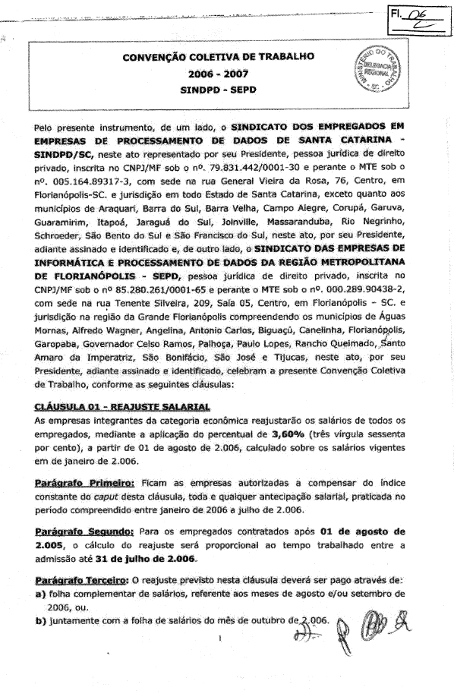


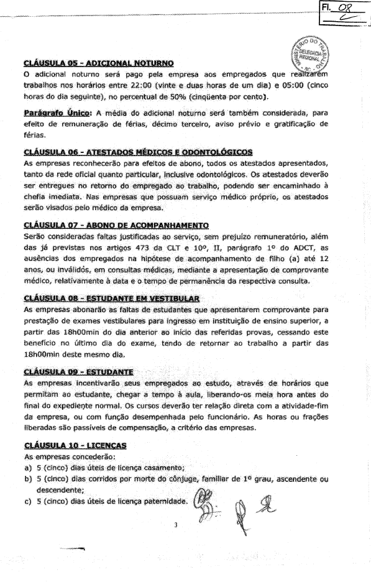



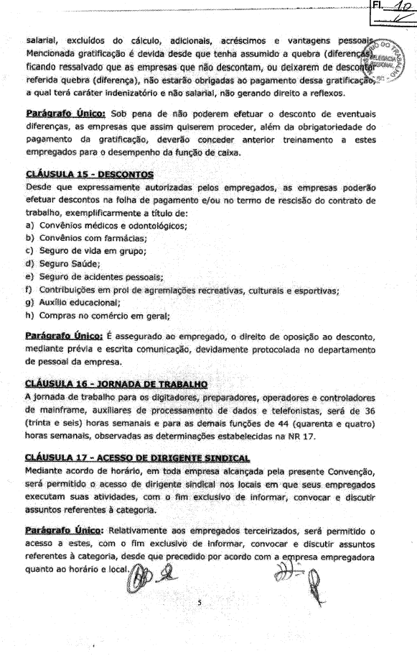



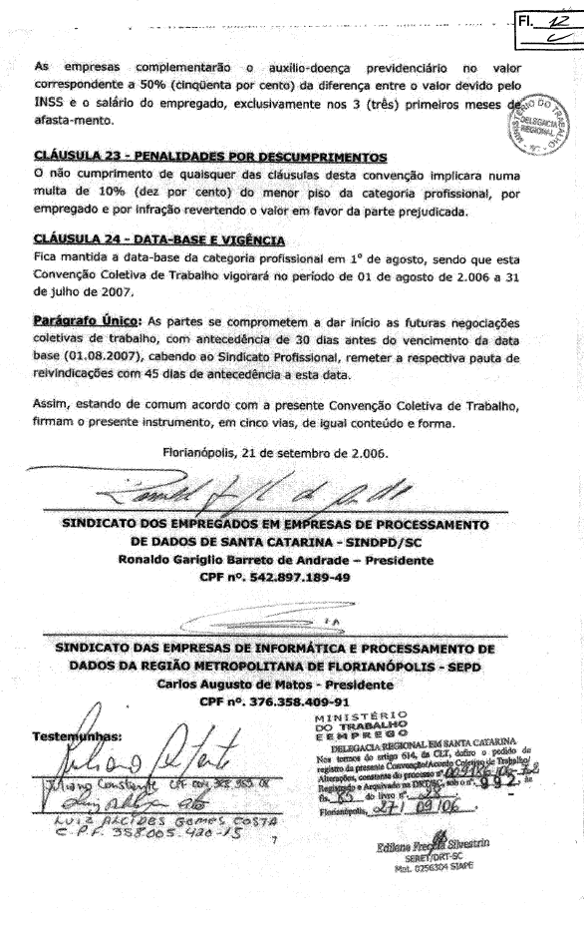

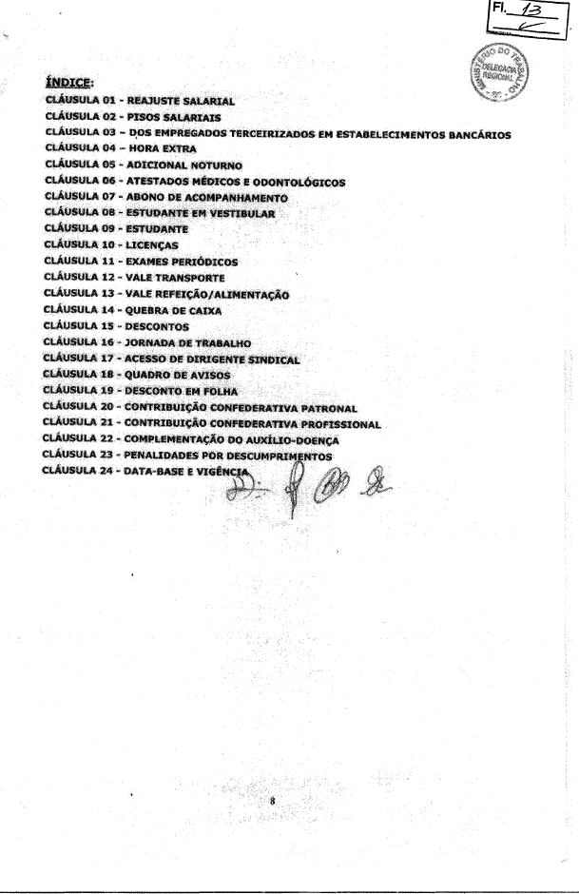

PREGÃO N. 012/2007

PLANILHA DE CUSTOS

ITEM | Empresa 1 | Empresa 2 | Custo Médio
ITEM | Valor Total (R$) | Valor Total (R$) | Valor Total (R$)
1 | 30.690,00 | 43.400,00 | 37.045,00

Empresa 1: orçamento emitido em 27/04/2007.
Empresa 2: orçamento emitido em 25/04/2007.

